

1. ***1-Lis le texte et complète les phrases :***

Dans la maison, la mère travaille dans la cuisine. Le père regarde la télévision. La grand- mère mange. Le frère joue avec la voiture. La sœur chante la chanson dans sa chambre. Mais le grand -père écoute la radio.

***Mets ( √ ) ou ( X ) :***

1-Le père mange.                                               (        )

2-La sœur chante dans la cuisine.                   (        )

3-La mère travaille dans la cuisine.                 (        )

***Complète par un mot pris du texte :***

Dans la maison,  ………………..joue avec la voiture. ……………………… écoute la radio. ……………………………mange.

1. ***Choisis la couleur convenable : ( noir - marron - bleu  - rouge - blanche -  jaune – vert )***

1-Le tableau est ……………….       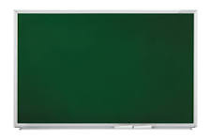

2-La porte est………………    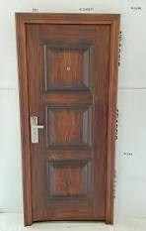

3- Le crayon est……………..                  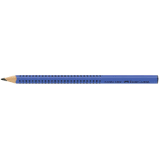

4- La chaise est………………….        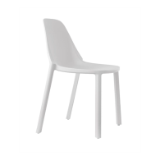

5- une gomme ……………       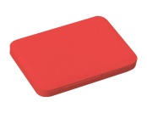

***3-Relie le verbe avec le sujet qui convient***

1-Mange                                                                      Tu (       )

2-Chantes                                                                     Il (       )

3-Ecoute                                                                       Elle (       )

4-Danse                                                                        Tu (       )

5-Parles                                                                        Je  (       )

4- ***Complète avec la terminaison suivant le pronom sujet :***

1. Je chant….. ( Vive le vent ).

1. Tu mange…… le repas.

1. Il march……… très vite.

1. Elle regard……. Le tableau.

***5-Relie le mot avec l’image qui convient***:

|  |  |
| --- | --- |
| 1. Le grand père                1. Le père              1. La mère              1. Le frère              1. La sœur              1. La grand-mère | grand-mère agitant la main 2841362 Art vectoriel chez Vecteezy, grand mere  - bluewisemarine.ie( )      Illustration D'un Amour D'une Mère Et D'une Fille Sur Un Fond Blanc Clip  Art Libres De Droits, Svg, Vecteurs Et Illustration. Image 27135910( )  grandfather wearing eyeglasses 2507125 Vector Art at Vecteezy( )  Père fils : 836 596 images, photos de stock, objets 3D et images  vectorielles | Shutterstock ( )  Les Dessins Sur La Famille - Dessin De Frere - Free Transparent PNG Clipart  Images Download ( )  Faty Animation - Ma sœur( ) |

***6- Mets en ordre :***

1. Grand – Mon père - est

……………………………………………….

1. Rouge – La gomme - est

…………………………………………

1. Petit – Mon frère – est

…………………………………………..

4 – jaune – La table – est

………………………………………………….

5-en classe - est – La maitresse.

………………………………………………………

6-dans la cour – est – L’élève